Министерство образования и науки Российской Федерации

Ульяновский Технический университет

Кафедра: вычислительная техника

Дисциплина: Основы программирования

Лабораторная работа №14.

«Двусвязные списки»

Выполнил:

Студент: ИВТАП Бд-11

Кондратьев Павел Сергеевич

Проверил:

Лапшов Юрий Александрович

Ульяновск, 2016

Содержание

|  |  |
| --- | --- |
| 1. Техническое Задание …………………………………………………….. | 2 |
| 2. Выполнение работы………………………………………………………. | 2 |
| 3. Список литературы……………………………………………………….. | 3 |
| 4. Приложение № 1…………………………………………………………... | 3 |

**Техническое Задание:**

Требуется написать программу в visual stusio, которая выполняет ввод с клавиатуры строки до тех пор, пока не будет введена строка «stop». После этого выводит на экран весь список введенных элементов двухсвязного списка.

**Выполнение работы:**

1) Создадим Двусвязные список(структуру)

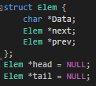

Считываем строку, после чего функцией strtok выделяем слова до пробела, и проверяем на налочие строки «stop», если ее нет то передаем слово в функцию записи списка.До тех пока пока не stop или не конец строки.

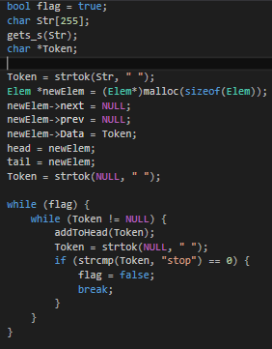

После чего производим вывод с хвоста и сначала.

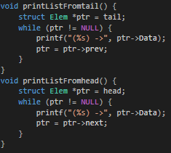

**Список литературы:**

1) Лабораторная работа Лапшов Ю. А. «Основы программирования»

2) лаб.Информатика ВАЛЮХ В. В . от 11.11.2016

**Приложение № 1 (Исходный код):**

#include <stdio.h>

#include <conio.h>

#include <string.h>

#include <stdlib.h>

struct Elem {

char *Data;

Elem *next;

Elem *prev;

};

Elem *head = NULL;

Elem *tail = NULL;

void printListFromtail() {

struct Elem *ptr = tail;

while (ptr != NULL) {

printf("(%s) ->", ptr->Data);

ptr = ptr->prev;

}

}

void printListFromhead() {

struct Elem *ptr = head;

while (ptr != NULL) {

printf("(%s) ->", ptr->Data);

ptr = ptr->next;

}

}

void addToHead(char *value) {

Elem *newElem = (Elem*)malloc(sizeof(Elem));

newElem->next = head;

newElem->prev = NULL;

newElem->Data = value;

head->prev = newElem;

head = newElem;

}

void main() {

bool flag = true;

char Str[255];

gets_s(Str);

char *Token;

Token = strtok(Str, " ");

Elem *newElem = (Elem*)malloc(sizeof(Elem));

newElem->next = NULL;

newElem->prev = NULL;

newElem->Data = Token;

head = newElem;

tail = newElem;

Token = strtok(NULL, " ");

while (flag) {

while (Token != NULL) {

addToHead(Token);

Token = strtok(NULL, " ");

if (strcmp(Token, "stop") == 0) {

flag = false;

break;

}

}

}

printListFromhead();

printf("\n");

printListFromtail();

system("pause");

}